NIHANJE - VAJA

I. NITNO NIHALO

1.NALOGE:
a) Določiti odvisnost nihajnega časa nitnega nihala od dolžine nihala
b) Določiti gravitacijski pospešek na zemeljskem površju
c) Določiti odvisnost nihajnega časa od mase uteži

2.POTREBŠČINE:
- stativni material
- nitno nihalo z nastavljivo dolžino
- tračni meter
- štoparica
- dodatne uteži

3.POSTOPEK:
a) Pri različnih dolžinah nitnega nihala smo izmerili nihajne čase. Vsako meritev smo večkrat ponovili. Dolžine nihal smo merili od obesišča do težišča uteži.

b) Narisali smo graf odvisnosti kvadratov povprečnih nihajnih časov od dolžin nihal. S pomočjo grafa smo določili gravitacijski pospešek.

c) Na nitno nihalo smo obešali različne uteži. Pri tem smo prilagajali dolžino nitnega nihala. Zmerili smo nihajne čase.

4.REZULTATI:
a) m=50g
dolžina nihala | 1.nihajni čas | 2.nihajni čas | 3.nihajni čas
25cm | 1,012s | 1,012s | 1,014s
32cm | 1,170s | 1,170s | 1,144s
40cm | 1,300s | 1,326s | 1,312s
48cm | 1,406s | 1,420s | 1,406s
l=25cm - t=1,013s
l=32cm - t=1,161s
l=40cm - t=1,313s
l=48cm - t=1,411s

Vidimo, da nam pri določeni dolžini pridejo dokaj podobni rezultati. Med tem pa so med rezultati različnih dolžin zelo velike razlike. To je dokaz, da dolžina nihala bistveno vpliva na nihajni čas.

b) k=Δy/Δx ⇒ Δx=0,1m Δy=0,4s² ⇒ k=4s²/m
t₀²=l⋅4π²/g
k=4π²/g
4π²/k=g ⇒ g=π²=9,87m/s²
Odstopanje od dejanskega gravitacijskega pospeška je zelo majhno - le 0,06m/s² (0,6%), kar pomeni, da nam je vaja dejansko uspela.

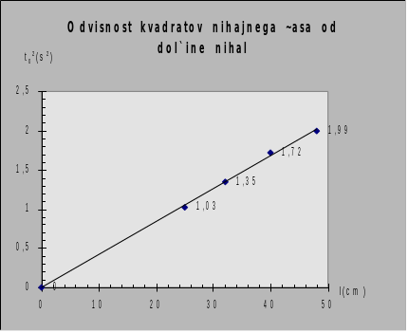

c) l=30cm
masa uteži | 1.nihajni čas | 2.nihajni čas | 3.nihajni čas
50g | 1,120s | 1,100s | 1,108s
100g | 1,132s | 1,114s | 1,124s
150g | 1,130s | 1,112s | 1,132s
Iz tabele je razvidno, da so razlike med nihajnimi časi zelo majhne, ne glede na maso uteži. To je tudi dokaz za to, da masa ne vpliva na nihajni čas.

II.VZMETNO NIHALO

1.NALOGE:
a) Določiti odvisnost nihajnega časa vzmetnega nihala od mase uteži
b) Določiti prožnostni koeficient vzmeti na dva načina

2.POTREB[^INE:
- stativni material
- vijačna vzmet
- uteži različnih mas
- ravnilo ali tračni meter
- štoparica

3.POSTOPEK:
a) Na vzmet smo obešali uteži različnih mas in izmerili nihajne čase. Vsako meritev smo večkrat ponovili.
Narisali smo graf odvisnosti kvadratov povprečnih nihajnih časov od mas uteži. S pomočjo grafa smo določili koeficient vzmeti in ocenili napako.

b) Določili smo koeficient vzmeti tako, da smo na vzmet obešali uteži eno za drugo in merili raztezke vzmeti v odvisnosti od sile, s katero je bila vzmet napeta.
Primerjali smo dobljeni koeficient s prejšnjim.

4.REZULTATI:
a)
masa uteži | 1.nihajni čas | 2.nihajni čas | 3.nihajni čas
50g | 0,656s | 0,682s | 0,650s
100g | 0,930s | 0,918s | 0,920s
150g | 1,138s | 1,138s | 1,124s
200g | 1,320s | 1,276s | 1,306s

Δt₀²=Δm⋅4π²/k
k=Δm⋅4π²/Δt₀²
Δm=90g=0,09kg
Δt₀²=0,77s²
k=4,61kg/s²

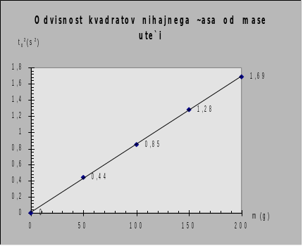

b) d_{(vzmeti)}=7,0cm
masa uteži | sila napetosti vzmeti | rastezek
50g | 0,5N | 8,5cm
100g | 1,0N | 18,7cm
150g | 1,5N | 28,4cm
200g | 2,0N | 38,5cm
k=ΔF/Δx k₁=5,88kg/s² k₂=5,35kg/s² k₃=5,28kg/s² k₄=5,19kg/s²
k=5,43kg/s²
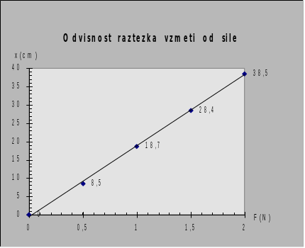
Med koeficientoma vzmeti pride do dokaj velike razlike (0,82kg/s²). To je verjetno zaradi napak pri merjenju rastezkov in nihajnih časov.

